**「バイヤー向け食品ガイドブック」**

【送付先】

宮城県農政部食産業振興課食ビジネス支援班

Mail：[**s-business@pref.miyagi.lg.jp**](mailto:s-business@pref.miyagi.lg.jp)

**掲 載 応 募 書**

**（令和７年９月１９日（金）必着）**

|  |  |  |  |
| --- | --- | --- | --- |
| **応　募　内　容** | | | |
|  | | |  |
| **フ リ ガ ナ** |  | | |
| **事業者名** |  | | |
| **所在地** | （〒　　　　―　　　） | | |
|  | | |
| **連絡先** | **電話** |  | |
| **FAX** |  | |
| **E-mail** |  | |
| **担当者氏名** |  | | |
| **掲載優先条件の確認**  **（該当するものに☑願います）** | 令和５・６年度において、当課の補助金を活用して商品開発に取り組んだ。  令和７年度において、当課の補助金を活用して商品開発に取り組んでいる。  令和７年度おいしい山形・食材王国みやぎビジネス商談会の出展事業者である。 | | |
| **最終確認**  **（内容を確認の上、☑願います）** | 別途定める募集要領の内容を確認しました。  掲載希望商品のＦＣＰ展示会・商談会シート（第3.3版）を添付しました。  ☐ 選定の結果、掲載されない場合があることを了承した上で、掲載応募を行います。 | | |

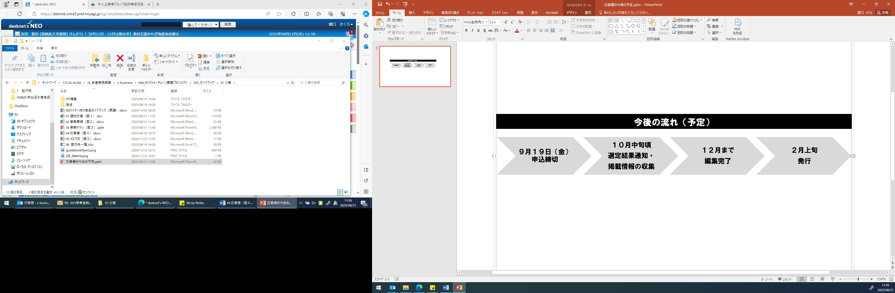

※**メール容量が８ＭＢを超える場合**には、メールが受信できない可能性がありますので、分割送信等に御協力願います。

なお、送信できない場合には、その旨御連絡願います。

※**令和７年９月２４日（水）までに応募受付完了の連絡がない場合**は、送付先まで御連絡ください。

※掲載商品の選定の結果に関するお知らせは、**応募書に記載のメールアドレス宛てに電子メールで御連絡**します。

**掲載希望商品（２品まで）は裏面に記入願います→**

|  |  |
| --- | --- |
| **掲載希望商品①** | |
| **商品名** |  |
| **掲載希望カテゴリー**  **（掲載予定カテゴリー一覧の中から、第２希望まで記入願います）** | 第１希望：　　　　　　　　　　第２希望： |
| 【掲載予定カテゴリー 一覧】  農産、林産、畜産、水産、惣菜、日配、ｸﾞﾛｻﾘｰ、酒、ｽｲｰﾂ･菓子、冷凍品、  調味料、その他（希望があれば記入願います。） |
| **希望販路**  **（該当するものに☑願います）** | 商社・卸売　　／　  百貨店　　／　  量販スーパー　　／  高質スーパー　　／　  ホテル・旅館　　／　  外食　　／  中食　　／　  通販・ＥＣサイト　　／　  メーカー　　／  その他（　　　　　　　　　　　　　　） |
| **販売状況**  **（いずれかに☑願います）** | 販売中　　　　　　　　販売予定（　　　年　　月頃） |
| **アップサイクル食品※**  **（該当するものに☑し、具体的な内容を記入願います）** | 食品廃棄物の削減や活用／ 食品廃棄物を活用した包装資材  具体的な内容（　　　　　　　　　　　　　　　　　） |
| **掲載条件の確認**  **（該当するものに☑願います）** | 製造若しくは加工の最終工程が宮城県内で行われたもの又は宮城県内で生産・収穫された農林水産物である。  バイヤー等からの発注に応じた提供が十分可能である。  品質及び衛生管理等が適切に行われており、関係法令に定める規定に違反していない。 |

|  |  |
| --- | --- |
| **掲載希望商品②【２商品の掲載を希望する場合のみ、記入願います。】** | |
| **商品名** |  |
| **掲載希望カテゴリー**  **（掲載予定カテゴリー一覧の中から、第２希望まで記入願います）** | 第１希望：　　　　　　　　　　第２希望： |
| 【掲載予定カテゴリー 一覧】  農産、林産、畜産、水産、惣菜、日配、ｸﾞﾛｻﾘｰ、酒、ｽｲｰﾂ･菓子、冷凍品、  調味料、その他（希望があれば記入願います。） |
| **希望販路**  **（該当するものに☑願います）** | 商社・卸売　　／　  百貨店　　／　  量販スーパー　　／  高質スーパー　　／　  ホテル・旅館　　／　  外食　　／  中食　　／　  通販・ＥＣサイト　　／　  メーカー　　／  その他（　　　　　　　　　　　　　　） |
| **販売状況**  **（いずれかに☑願います）** | 販売中　　　　　　　　販売予定（　　　年　　月頃） |
| **アップサイクル食品※**  **（該当するものに☑し、具体的な内容を記入願います）** | 食品廃棄物の削減や活用／ 食品廃棄物を活用した包装資材  具体的な内容（　　　　　　　　　　　　　　　　　） |
| **掲載条件の確認**  **（該当するものに☑願います）** | 製造若しくは加工の最終工程が宮城県内で行われたもの又は宮城県内で生産・収穫された農林水産物である。  バイヤー等からの発注に応じた提供が十分可能である。  品質及び衛生管理等が適切に行われており、関係法令に定める規定に違反していない。 |

**Check！　アップサイクル商品とは…？**

（１）食品廃棄物を削減するために、**今まで利活用されることなく廃棄されていた食材を活用し**

**開発された**商品（ただし、加工せずに販売する商品開発を除く）。

　　　（例：食品製造・流通過程から発生する規格外品や端材など、今まで廃棄されていた食材を

利用したもの。）

（２）食品廃棄物を削減するために、**食品廃棄物を有効活用した包装資材を使用して開発された**商品。